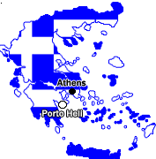 OM.E.T
Ομιλος Ελληνων Τεχνικων
Διαχείριση πολυκατοικιων & τεχνικη υποστηριξη
Κολχιδος 19 Ελληνικο Τ.Κ. 16777
Τηλ.2109601088Φαξ.2109639333Κιν.6977255010

